[撤稿风波！福建医科大学附属协和医院口腔科研究被曝文献错乱，伦理审批成疑](https://mp.weixin.qq.com/s?__biz=MzkyNzY3NzY3Nw==&mid=2247499807&idx=1&sn=3cd1e0aa28c0f542ba2a93f159c68969&chksm=c347485a9a5d2d9dc5bedc9905d7f93c19399dbb1d1d37f455ed53a4f9ee340c23c63ab5239a&scene=126&sessionid=1742834589)

[学术深瞳](javascript:void(0);)2025-03-21 13:43:58广东

近日，发表于《Journal of Fluorescence》期刊的研究**‘A New Luminescent Zn(II) Complex: Selective Sensing of CrO and Prevention Activity Against Orthodontic Root Absorption by Suppressing Inflammatory Response’ 一种新型发光Zn(II)配合物：通过抑制炎症反应选择性检测CrO并预防正畸牙根吸收**（doi: 10.1007/s10895-020-02597-w ）因学术不端问题被撤回。该研究由Yan-Feng Zhu、Wei-Qun Guan、Fei Lin和**Wei-Hui Chen**（通讯作者）共同完成，通讯单位为福建医科大学附属协和医院口腔科。

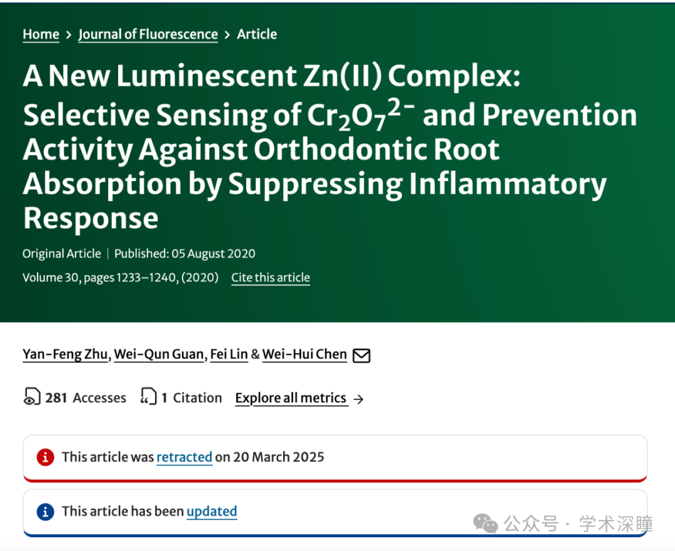

**2022年1月评论人Hoya camphorifolia指出：**

"本研究中使用的50只Wistar大鼠来自浙江省实验动物研究中心，并在标准实验室条件下饲养，提供自由食物和水。所有实验操作已获得浙江省实验动物研究中心伦理委员会的批准。"

作者们在购买大鼠的同一公司获得了进行解剖的伦理许可。那么福建医科大学附属协和医院是否没有伦理委员会？

“Preformation”作为“procedure”（手术）的用词错误，“Logical growth phage”和“final destiny”是协调聚合物论文厂的标志性错误。

"简而言之，HPDLF细胞用于合成化合物的生物毒性评估"

作者忘记指定其人类牙周韧带成纤维细胞的来源。同时，他们也未能指定图4中显示的对照物质。当我们不知道比较的内容时，与“无显著性”结果的统计比较毫无意义。

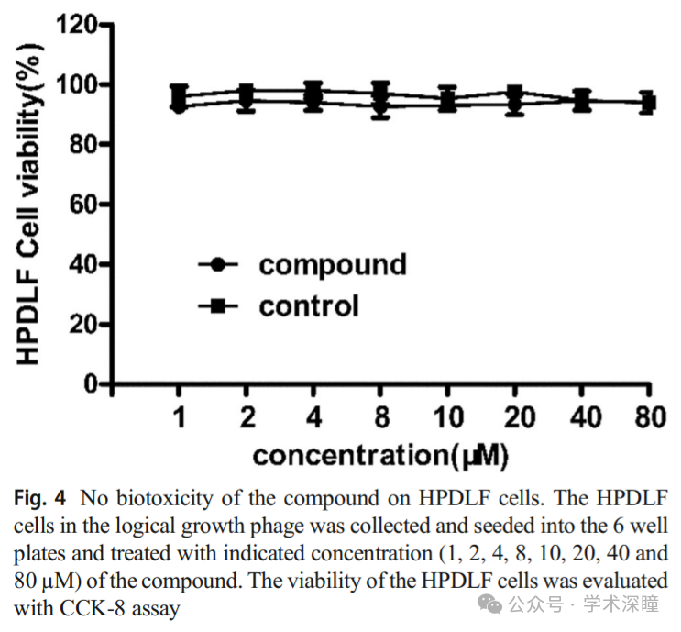

**随后，该评论人指出本文文献引用存在问题：**

"另一方面，锌离子（Zn2+）是人体中仅次于铁的第二大显著微量元素，对各种生物系统的生长和发展至关重要，且由于其氧化还原惰性、低毒性、硬路易斯酸特性和生物可利用性，锌是水解酶所偏好的金属离子[19-21]。"

[19] Komiyama M, Takeda N, Shigekawa H (1999) 钪离子对DNA和RNA的水解：引导新应用的机制研究。化学通讯 22:1443–1451

[20] Niittym?ki T, L?nnberg H (2006) 人工核糖核酸酶。有机生物分子化学 4:15–25 真的吗？

**2025年3月评论人Hoya camphorifolia发布了本文的撤稿声明：**

2025年3月20日撤回。

主编和出版方已撤回此篇文章。在Bimler的描述性研究预印本发布后，[1]，出版方的调查发现了系统性操控出版过程的证据。反复出现的问题包括但不限于：引用的文献与文中所述的主张不符、非标准的表述、图表中的异常以及伦理审批声明的差异。根据调查结果，主编不再对该文章的结果和结论保持信任。作者未回复编辑关于撤稿的通讯。

[1] David Bimler. 《通过配位化学改善生活：一种结合结晶学和医学的高产造纸厂的描述性研究》，2022年4月15日，预印本（版本1），可在Research Square查看 https://doi.org/10.21203/rs.3.rs-1537438/v1

消息来源：

https://pubpeer.com/publications/CC8F65102A5FCDADC63656DF8B30BE#4

如需论文查重，请联系微信号xueshushentong

[#福建医科大学附属协和医院](https://mp.weixin.qq.com/mp/appmsgalbum?__biz=MzkyNzY3NzY3Nw==&action=getalbum&album_id=3815276698872479744#wechat_redirect)